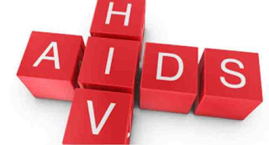
โรคเอดส์คืออะไร

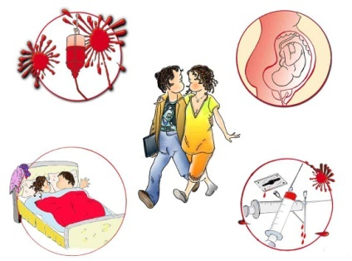
โรคเอดส์หรือภูมิคุ้มกันบกพร่องเกิดจากการติดเชื้อไวรัสที่มีชื่อว่า ฮิวแมนอิมมิวโนเดฟีเซียนซีไวรัส (HumanImmunodeficiency Virus : HIV)หรือเรียกย่อๆว่าเชื้อเอชไอวี โดยเชื้อเอชไอวีจะเข้าไปทำลายเซลล์เม็ดเลือดขาวที่มีหน้าที่สร้างภูมิคุ้มกันโรค ทำให้ผู้ป่วยที่ติดเชื้อมีภูมิคุ้มกันต่ำลงจนร่างกายไม่สามารถต้านทานเชื้อโรคได้อีก โรคต่างๆ(หรือเรียกอีกนัยหนึ่งว่า โรคฉวยโอกาส)จึงเข้ามาซ้ำเติมได้ง่ายเช่น วัณโรค ปอดบวมติดเชื้อในระบบโลหิต เชื้อรา ฯลฯและ ทำให้ผู้ป่วยเสียชีวิตในที่สุด
โรคเอดส์เป็นกับใครบ้าง ?

โรคเอดส์ส่วนใหญ่ที่พบในประเทศไทย มักเกิดในพวกรักร่วมเพศชายที่เปลี่ยนคู่บ่อย ๆ ปัจจุบันพบว่าเกิดในพวกรักต่างเพศได้ โดยเฉพาะในเพศชายที่ชอบเที่ยวโสเภณี
สาเหตุของโรคเอดส์
เชื้อไวรัสเอดส์ หรือ HIV (Human Immunodeficiency Virus) เป็นสาเหตุที่ทำให้เกิดโรคเอดส์สามารถจะแบ่งตัวในเซลล์ของคน เช่น เซลล์เม็ดเลือดแดง เซลล์เนื้อสมอง เซลล์เยื่อบุทางเดินอาหาร เมื่อมีการติดเชื้อร่างกายจะสร้างภูมิต้านทาน (Antibody) ต่อเชื้อไวรัส แต่ไม่สามารถกำจัดให้หมดไปได้ เชื้อยังคงอยู่ในเม็ดเลือด และแพร่ต่อไปได้ เชื้อนี้จะไปทำลายใดเลือดขาวชนิดลิมโฟไซต์(Lymphocyte ) โดยเฉพาะที่เฮลเปอร์ลิมโฟไซต์ (T. helper lymphocyte) ซึ่งมีหน้าที่ช่วยในการสร้างภูมิต้านทาน เมื่อเซลล์เหล่านี้ถูกทำลายไป ภูมิต้านทานของร่างกายก็ลดลง
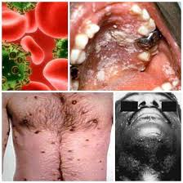
เชื้อเอดส์หรือ HIV เป็นไวรัสในกลุ่ม Retrivirus สันนิฐานว่าเป็นไวรัส ที่มีการพัฒนาตัวเองมาจากไวรัส ที่ทำให้เกิดโรคเฉพาะในสัตว์เท่านั้น และไม่สามารถทำให้เกิดโรคในคนได้ แต่ต่อมามีการพัฒนาขึ้น และค่อยๆ ทำให้เกิดในสัตว์ที่ใกล้เคียงกับคน เช่นลิง โดยเฉพาะลิงเขียว ในทวีปแอฟริกา (African green monkey) หลังจากนั้นไวรัสเหล่านี้ อาจติดมาในคน โดยในระยะแรกเป็นไวรัสที่ทำให้เกิดโรคมะเร็งของต่อมน้ำเหลือง ในคนต่อมาจึงเกิดเป็นโรคเอดส์ที่เป็นเฉพาะในคนเท่านั้น

อาการของโรคเอดส์

อาการของโรคเอดส์มีทั้งหมด 3 ระยะคือ
ระยะที่ 1 : เป็นระยะที่ยังไม่ปรากฏอาการผู้ป่วยมีสุขภาพปกติ บางรายอาจมีอาการเหมือนการติดเชื้อไวรัสทั่วๆไปเช่น มีไข้ ผื่นตามตัว อาการมักเกิดเวลาสั้นๆ และหายไปเองหลังจากนั้นผู้ป่วยจะไม่มีอาการใดๆเลย

ระยะที่ 2 : ระยะที่เริ่มมีอาการหรือระยะที่มีอาการสัมพันธ์ กับเอดส์ ผู้ป่วยจะเริ่มมีอาการอย่างใดอย่างหนึ่ง หรือหลายอาการพร้อมกัน เช่น ลิ้นเป็นฝ้า ติดเชื้อราในช่องปากน้ำหนักลดมีไข้ท้องเสียเรื้อรังและโรคเริมเป็นต้น

ระยะที่ 3: เป็นระยะโรคเอดส์เต็มขั้น ผู้ป่วยจะมีอาการเหมือนระยะที่ 2 และติดเชื้อโรคอื่นเพิ่มเติมขึ้นอีก เพราะภูมิต้านทานของร่างกายถูกทำลาย ความผิดปกติของระบบต่างๆของร่างกายจึงปรากฏ เช่นการติดเชื้อในระบบทาง เดินอาหารระบบประสาท บางรายอาจเกิดมะเร็งในหลอดเลือด หรือ ต่อมน้ำเหลือง

การติดต่อของโรคเอดส์

1. ทางเพศสัมพันธ์ การไม่ใช้ถุงยางอนามัยไม่ว่าชายกับชาย ชายกับหญิง หรือหญิงกับหญิงทั้งช่องทางธรรมชาติ หรือไม่ธรรมชาติ
2. การรับเชื้อทางเลือด ใช้เข็มหรือกระบอกฉีดยาร่วมกับผู้ติดเชื้อเอดส์ มักพบในกลุ่มผู้ฉีดยาเสพติด
รับเลือดขณะผ่าตัด หรือเพื่อรักษาโรคเลือดบางชนิด ในปัจจุบันเลือดที่ได้รับบริจาคทุกขวด ต้องผ่านการตรวจหาการติดเชื้อเอดส์ และจะปลอดภัยเกือบ 100%
3.จากแม่สู่ทารก ติดเชื้อจากแม่ที่ติดเชื้อเอดส์ การแพร่เชื้อจากแม่สู่ลูก ผู้หญิงที่ติดเชื้อเอดส์หากตั้งครรภ์และไม่ได้รับการดูแลอย่างดีเชื้อเอชไอวีจะแพร่ไปยังลูกได้ในอัตราร้อยละ 30

การรักษาโรคเอดส์
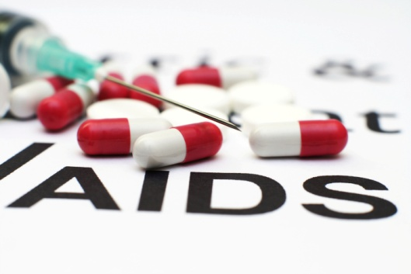

แบ่งเป็น 4 ขั้นตอน
1. การรักษาโรคแทรกซ้อน คือ การรักษาโรคฉวยโอกาสที่เกิดขึ้น ซึ่งโรคบางโรคก็ยังไม่มียารักษา เช่น มะเร็งผนังเส้นเลือด
2. การรักษาที่มุ่งกำจัดไวรัส ขณะนี้ยังไม่มียาที่ได้ผลแน่นอนในการการฆ่าหรือทำลายไวรัสเอดส์ จะมีเพียงยาที่ไปยับยั้งการแบ่งตัวของไวรัสเอดส์ไม่ให้เพิ่มจำนวนมากขึ้นในร่างกาย ซึ่งจะช่วยยืดอายุผู้ป่วยให้ยาวไปได้อีกระยะหนึ่งเท่านั้น ยาที่ยอมรับกันว่าได้ผลในขณะนี้คือยา AZT(Azidothymidine)ราคาเม็ดละ 50-60 บาท ต้องกินวันละ 6-12 เม็ดและต้องกินทุกวันตลอดชีวิต ผลข้างเคียงของยานี้คือ อาการคลื่นไส้ อาเจียน โลหิตจาง นอกจากยาชนิดนี้ยังมียาและวิธีการรักษาอื่นๆที่กำลังศึกษาค้นคว้าวิจัยอยู่ทั่วโลกเช่นยา ddc (dideoxycytidine)
3. ยารักษาที่กระตุ้นภูมิต้านทานที่สูญเสียไป ในขณะนี้มีการทดลองยาอยู่หลายตัวในวิธีนี้ซึ่งรวมทั้งวัคซีนโรคเอดส์ที่นิยมฉีดให้กับผู้ป่วย แล้วทำให้ภูมิต้านทานดีขึ้นเป็นที่คาดหวังว่าถ้าใช้ยากลุ่มนี้ร่วมกับยาที่ใช้ฆ่าเชื้อโรคเอดส์น่าจะเป็นวิธีการรักษาที่ดีที่สุด
4.การรักษาทางด้านจิตใจผู้ป่วย ได้แก่ การให้กำลังใจ การสงเคราะห์ด้านอาชีพ และการให้การรักษาอาการทางจิตที่อาจเกิดจากแรงกดดันหลายๆด้าน
สรุปสถานการณ์โรคเอดส์ในประเทศไทย
ลักษณะการเพิ่มจำนวนของผู้ป่วยเอดส์มีการเปลี่ยน แปลงและเริ่มพบความแตกต่างจากอดีตที่ผ่านมามากขึ้นจาก การนำยาต้านไวรัส HIV และยาป้องกันการติดเชื้อฉวย โอกาสมาใช้เพื่อชะลอการป่วยและเสียชีวิตการเฝ้าระวังที่เข้มแข็งมีประสิทธิภาพ และการรณรงค์ของหลายๆฝ่ายให้รู้เท่าทัน เหตุการณ์ที่เปลี่ยนแปลงและรู้ถึงความอันตรายของโรคเอดส์ ทำให้คนในสังคมเกิดการตื่นตัวรวมถึงการรู้จักวิธีป้องกันตัวเองที่มีมากขึ้นของคนในสังคมประเทศไทยจึงทำให้แนวโน้มที่เรา เห็นนั้นผู้ติดเชื้อหน้าใหม่จะค่อยๆลดลงตามปี ตั้งแต่ปี 2548 ที่มีผู้ติดเชื้อเฉลี่ยอยู่ที่ 26% และลดลงมาเป็น22% ในปี 2549 และลดลงมาเรื่อยๆจนถึงปัจจุบัน
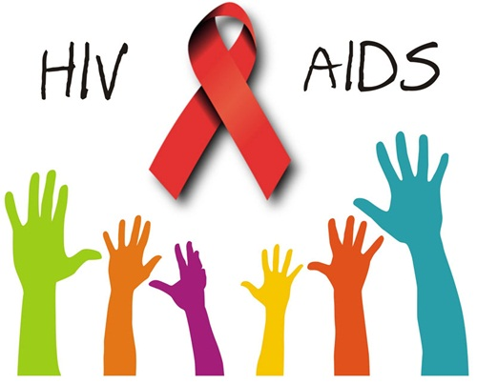

สำนักงานปลัด อบต. คลองมานิง
โทร. 073-461379
โทรสาร. 073-461379

รู้ทันป้องกันโรคเอดส์

